
·
常州市勤业中学健康小报


主办：学工部、医务室
主编：么 丽 美工：李立辉
2016----2017学年第一学期第8期

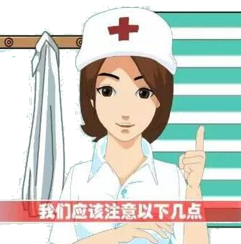
哗啦啦，日历即将翻到第11张了。11月我们将开启2016年冬天模式，将经历立冬和小雪两个节气。无论何时，无论何地，请谨记健康是我们革命的本钱，没有健康一切都是妄谈！认真对待自己，认真对待健康，发布温馨提示：谨防呼吸道、肠道疾病！
秋冬交替，呼吸道传染病高发
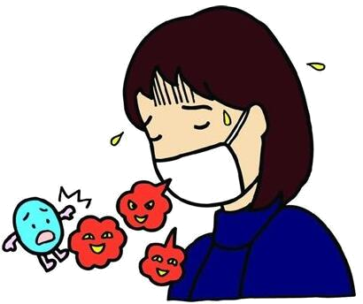
11月，秋冬更替，是呼吸道传染病的高发季节。空气中存在许多的微生物，我们的呼吸道与外部相通，受各种病原体侵袭的机会较多。由于气温低，适宜的气候让病原体有繁殖的环境；同时，天气多变，寒暖失常，由于人们不注意及时增减衣服，让身体受凉，导致机体抵抗力减弱，细菌、病毒侵入机体，造成不同程度的感染。
呼吸道传染病以空气传播为主要传播方式，致病微生物以主要有三种方式存在：1、附着在尘埃上；2、附着在鼻腔和口腔喷出的飞沫小滴上；3、附着在蒸发后形成的“飞沫核”表面。
秋冬季常见的呼吸道传染病有：水痘、流行性感冒、风疹、流行性腮腺炎、猩红热、流行性脑脊髓膜炎、肺结核等。让我们来认识几种常见秋冬季节呼吸道传染病吧:
水痘

豆豆好吃，但是痘痘长在身上，就是折磨。水痘主要发生在婴幼儿、学龄前、学龄期儿童，但有资料显示成人患水痘的比率也在逐步上升，其传染力强，可通过接触或飞沫传播，易感儿发病率可达95%以上。
最好的预防方法：主动免疫 ，在我国婴幼儿可按计划免疫程序，接种水痘减毒活疫苗，保护率较好，接种7年后的保护率可达77%。没有进行主动免疫的童鞋们也不用慌，我们可以进行被动免疫，在接触水痘或带状疱疹病人后96小时内使用水痘带状疱疹免疫球蛋白进行被动免疫，但是保护作用有限。
流行性感冒
进入了冬季，对于普通老百姓来讲，最关注的还是流行性感冒，季节性流感在人之间的传播能力很强，不管是男女老少，一不小心就中招。对于流感，最有效的预防手段就是接种流感疫苗，流行季到来之前可到疾控机构或就近的社区医院接种点进行流感疫苗的预防接种。
秋冬季呼吸道传染病易感人群主要有两类：15岁以下少年儿童因常处于托幼机构、学校等人群密集的场所，容易导致感染；60岁以上老年人由于机体抵抗降低或合并高血压、糖尿病等基础性疾病，也容易造成感染且症状较重、病程较长。
远离呼吸道传染病，请做到:
1---重视预防工作
做到早发现、早隔离、早诊断、早治疗。
2---建立良好的生活习惯及健康意识
呼吸道传染病高发期，请注意居室通风、保持空气流通；合理饮食，注意多饮水，多吃蔬菜水果；养成良好的生活习惯，不随地吐痰；加强身体锻炼，增强体质。
3---少到人群密集、空气不流通的场所
4---接种疫苗
针对流感、水痘、流脑均有疫苗，可以预防接种。
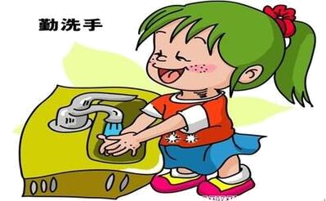
季节变化，秋季腹泻不可掉以轻心
秋天过后，腹泻儿童明显增多。天气渐凉，在秋季向冬季过渡的时期，我们仍不能对秋季腹泻掉以轻心！
引起秋季腹泻的“祸首”为轮状病毒、诺如病毒， 3岁以下儿童为主要易感人群，尤其是6个月到2岁的儿童最容易感染，主要通过食用污染的水源、食品感染。
预防腹泻病做到五要 ：饭前便后要洗手，买回海产要煮熟，隔餐食物要热透，生熟食品要分开，出现症状要就诊； 五不要：生水未煮不要喝，无牌餐饮不光顾，腐烂食品不要吃，暴饮暴食不可取，未消毒或患者污染的物品不要碰。

